Снятие мест
Операция снятия мест представляет собой отмену мест, которые забронированы в заказе. При этом по снятым местам в заказе остаются билеты, для которых сохраняется доступной операция возврата билетов.
Снятие мест, как правило, применяется для того, чтобы пассажир не платил штраф за неиспользованное место на рейсе авиакомпании, если у пассажира нет возможности провести возврат билетов.
Для того чтобы провести снятие мест:
1) Нажмите кнопку . Будет представлена форма Снятие мест.
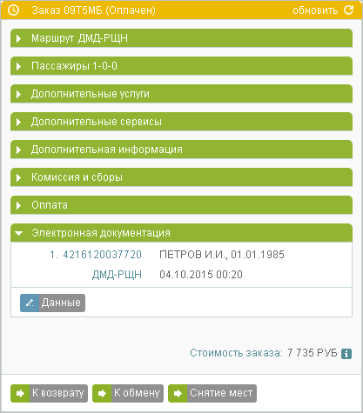Раздел "Снятие мест"
2) выберите пассажира(-ов), у которого(-ых) требуется снять место(-а). Кнопка Снятие мест становится активной. Если выбрана часть пассажиров, то на форме Снятие мест будет представлено предупреждение о разделении заказа.
3) Нажмите кнопку и завершите процедуру. В результате в заказе с выбранными пассажирами для каждого снятого места статус сменится с НК (Подтверждено) на ХХ (Аннулировано).
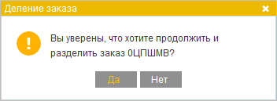Изменение статуса для снятого места
При снятии одного из нескольких забронированных мест в исходном заказе удаляется снятое место, которое переносится в новый заказ, автоматически созданных в Системе. Это разделение также отражается ремарками, обозначающими связь исходного заказа и заказа со снятым местом. Данные ремарки вносятся в раздел Дополнительная информация блока Заказ.
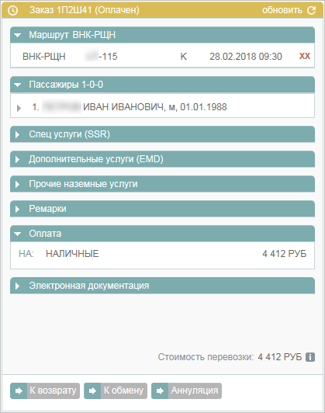Создание заказа со снятым местом и ремарки

